ЕВРАЗИЙСКИЙ СОВЕТ ПО СТАНДАРТИЗАЦИИ, МЕТРОЛОГИИИ И СЕРТИФИКАЦИИ (ЕАСC)

EURO-AsIAN COUNCIL FOR STANDARDIZATION, METROLOGY AND CERTIFICATION (EASC)
 | МЕЖГОСУДАРСТВЕННЫЙ  СТАНДАРТ | ГОСТ ISO  19014-1–  (проект, RU,  первая  редакция)

МАШИНЫ ЗЕМЛЕРОЙНЫЕ

Функциональная безопасность
Часть 1
Методика определения элементов систем управления, связанных с обеспечением безопасности, и технические требования
(ISO 19014-1:2018, IDT)

Настоящий проект стандарта не подлежит применению до его принятия

Предисловие
Евразийский совет по стандартизации, метрологии и сертификации (ЕАСС) представляет собой региональное объединение национальных органов по стандартизации государств, входящих в Содружество Независимых Государств. В дальнейшем возможно вступление в ЕАСС национальных органов по стандартизации других государств.
Цели, основные принципы и основной порядок проведения работ по межгосударственной стандартизации установлены ГОСТ 1.0–2015 «Межгосударственная система стандартизации. Основные положения» и ГОСТ 1.2–2015 «Межгосударственная система стандартизации. Стандарты межгосударственные, правила и рекомендации по межгосударственной стандартизации. Правила разработки, принятия, обновления и отмены»
Сведения о стандарте
1 ПОДГОТОВЛЕН Российской ассоциацией производителей специализированной техники и оборудования (Ассоциацией «Росспецмаш») на основе собственного перевода на русский язык англоязычной версии стандарта, указанного в пункте 4
2 ВНЕСЕН Федеральным агентством по техническому регулированию и метрологии
3 ПРИНЯТ Евразийским советом по стандартизации, метрологии и сертификации (протокол № от )
За принятие проголосовали:
Краткое наименование страны  по МК (ИСО 3166) 004-97 | Код страны  по МК (ИСО 3166) 004-97 | Сокращенное наименование национального органа по стандартизации
Азербайджан  Армения  Беларусь  Грузия  Казахстан  Кыргызстан  Молдова  Россия  Таджикистан  Туркмения  Узбекистан | AZ  АМ  BY  GE  KZ  KG  MD  RU  TJ  TM  UZ | Азстандарт  ЗАО «Национальный орган по стандартизации и метрологии» Республики Армения  Госстандарт Республики Беларусь  Грузстандарт  Госстандарт Республики Казахстан  Кыргызстандарт  Институт стандартизации Молдовы  Росстандарт  Таджикстандарт  Главгосслужба «Туркменстандартлары»  Узстандарт

4 Настоящий стандарт идентичен международному стандарту ISO 19014-1:2018 «Машины землеройные. Функциональная безопасность Часть 1. Методика определения элементов систем управления, связанных с обеспечением безопасности, и технические требования» («Earth-moving machinery — Functional safety — Part 1: Methodology to determine safetyrelated parts of the control system and performance requirements»), IDT.
Международный стандарт разработан Техническим комитетом по стандартизации ISО/TC 127 «Машины землеройные» Международной организации по стандартизации (ISO).

5 ВВЕДЕН ВПЕРВЫЕ

Информация о введении в действие (прекращении действия) настоящего стандарта и изменений к нему на территории указанных выше государств публикуется в указателях национальных стандартов, издаваемых в этих государствах, а также в сети Интернет на сайтах соответствующих национальных органов по стандартизации.
В случае пересмотра, изменения или отмены настоящего стандарта соответствующая информация будет опубликована на официальном интернет-сайте Межгосударственного совета по стандартизации в каталоге «Межгосударственные стандарты»

Исключительное право официального опубликования настоящего стандарта на территории указанных выше государств принадлежит национальным органам по стандартизации этих государств
Содержание
1 Область применения....................................................................................
2 Нормативные ссылки....................................................................................
3 Термины и определения...............................................................................
4 Метод определения MPLr для SRP/CS землеройных машин……..............
5 Требования к индикаторам предупреждения о немедленных действиях..
6 Процедуры определения уровня производительности...............................
Приложение А (обязательное) Блок-схема процесса оценки рисков машин...........................................................................................................................
Приложение В (обязательное) Таблица предупреждающих индикаторов и индикаторов работы…................... ............................................................................
Приложение С (обязательное) Пример процесса MCSSA............................
Приложение D (обязательное) Перечень возможных систем управления безопасностью (SCS) землеройных машин……………………………………………..
Приложение ДА (справочное) Сведения о соответствии ссылочных международных стандартов межгосударственным стандартам ……………………
Библиография………………………………………………………………………...

МЕЖГОСУДАРСТВЕННЫЙ СТАНДАРТ

МАШИНЫ ЗЕМЛЕРОЙНЫЕ

Функциональная безопасность
Часть 1
Методика определения элементов систем управления, связанных с обеспечением безопасности, и технические требования
Earth-moving machinery. Functional safety. Part 1. Methodology to determine safety-related parts of the control system and performance requirements
Дата введения _______________

1 Область применения
Настоящий стандарт устанавливает методику определения уровней производительности, необходимых для землеройных машин (EMM), как определено в ISO 6165.
Анализ безопасности системы управления машиной (MCSSA) определяет степень снижения риска опасностей, связанных с системами управления, требуемую для систем управления безопасностью (SCS). Это снижение количественно определяется уровнем производительности машины (MPL), опасности идентифицируются с использованием принципов оценки риска, определенных в ISO 12100, или другими способами.
Примечание 1: Шаг 2, как показано в gриложении А, демонстрирует взаимосвязь между ISO 12100 и ISO 19014 в качестве дополнительной меры защиты.
Примечание 2: ISO 19014 может также использоваться для оценки требований функциональной безопасности других внедорожных мобильных машин.
Для тех средств управления, которые определены как связанные с безопасностью, характеристики архитектуры, аппаратного обеспечения, требований к окружающей среде программного обеспечения и производительности рассматриваются в других частях ISO 19014.
ISO 19014 охватывает опасности, вызванные отказом системы управления безопасностью, и исключает опасности, связанные с самим оборудованием (например, поражение электрическим током, пожар и т. д.).
Другие средства управления, которые не являются системами управления безопасностью (SCS), которые не уменьшают опасность или не выполняют функцию управления и о неисправности которых оператору было бы известно, исключены из настоящего стандарта (например, стеклоочистители, фары, освещение кабины и т. д.).
Примечание 3: Список систем управления безопасностью включен в приложение D.
Примечание 4: Звуковые предупреждения исключены из требований диагностически.

2 Нормативные ссылки
Для применения настоящего стандарта необходимы следующие ссылочные стандарты. Для датированных ссылок применяют только указанное издание ссылочного стандарта. Для недатированных ссылок применяет последнее издание ссылочного стандарта (включая все изменения).
ISO 6165 Earth-moving machinery — Basic types — Identification and terms and definitions (Машины землеройные. Основные типы. Идентификация, термины и определения)
ISO 12100:2010 Safety of machinery — General principles for design — Risk assessment and risk reduction (Безопасность машин. Основные понятия, общие принципы конструирования. Оценка и снижение рисков)

3 Термины и определения
В настоящем стандарте применены термины по ISO 6165 и ISO 12100, а также следующие термины с соответствующими определениями.
ISO и IEC ведут терминологические базы данных для использования в стандартизации по следующим ссылкам:
– онлайн-платформа ISO: https://www.iso.org/obp;
– электропедия IEC: http://www.electropedia.org/.
3.1 уровень производительности машины; MPL (Machine Performance Level): дискретный уровень для определения способности связанных с безопасностью частей систем управления (3.3.2) выполнять функцию безопасности в разумно предсказуемых условиях.
Примечание 1 к статье: Термин MPL используется для описания уровня производительности, требуемого от связанной с безопасностью части системы управления. Буква «M» относится к машине и обозначает оборудование для землеройных работ, на которое распространяется действие настоящего документа, и используется для отличия от других стандартов функциональной безопасности (например, PL, AgPL, ASIL и т. д.)
3.1.1 требуемый уровень производительности машины; MPL_{r} (Machine Performance Level required): дискретный уровень, необходимый в соответствии с процессами в настоящем стандарте
3.1.2 достигнутый уровень производительности машины; MPL_{a} (Machine Performance Level achieved): дискретный уровень, достигаемый аппаратными средствами, архитектурой и программным обеспечением систем управления безопасностью (3.3.1)
Примечание 1 к статье: Процесс определения MPL_{a} описан в ISO 19014-2 и ISO 19014-4.
3.2 функциональная безопасность (functional safety): часть общей безопасности, относящаяся к управляемому оборудованию и его системе управления, которая зависит от правильного функционирования системы управления безопасностью (SCS) (3.3.1) и других мер по снижению риска
3.3 система управления машиной; MSC (machine control system): система, которая реагирует на входные сигналы от частей элементов машины, операторов (3.4.1), внешнего управляющего оборудования или любой их комбинации и генерирует выходные сигналы, заставляющие машину вести себя соответствующим образом
3.3.1 система контроля безопасности; SCS (safety control system): подсистема или система, используемая MCS (3.3) для достижения функциональной безопасности (3.2) путем воздействия на поведение машины или уменьшения опасности
Примечание 1 к статье: Система, которая может выйти из строя таким образом, что это создаст опасность, считается SCS.
Примечание 2 к статье: Например, SCS для управления тягой может включать дроссель, переключение передач, старт/стоп и т.д.
3.3.2 часть системы управления, связанная с безопасностью; SRP/SC (safety-related part of the control system): Часть SCS (3.3.1), которая реагирует на входные сигналы, связанные с безопасностью, и генерирует выходные сигналы, связанные с безопасностью
Примечание 1 к статье: Комбинированные связанные с безопасностью части системы управления начинаются в точке, где инициируются входные сигналы, связанные с безопасностью (включая, например, приводной кулачок и ролик позиционного выключателя) и заканчиваются на выходе элементов управления питанием (включая, например, главные контакты контактора).
Примечание 2 к статье: Если системы мониторинга используются для диагностического охвата, они также рассматриваются как SRP/CS.
Примечание 3 к статье: SRP/CS является частью или компонентом конкретной MCS.
3.4 группа лиц (person group): группы людей, проанализированные в MCSSA (3.14)
3.4.1 оператор (operator): человек, эксплуатирующий машину и осведомленный о связанных рисках или опасностях
3.4.2 коллега по работе (co-worker): человек, работающий вблизи машины и осведомленный о связанных с этим опасностях
3.4.3 посторонний (bystander): человек, в том числе человек, не являющийся сотрудником, ребенок или посторонний, мало осведомленный или не осведомленный об опасностях, связанных с работой машин, и не прошедший обучение
3.4.4 обслуживающий (maintainer): человек, в обязанности которого входит выполнение работ по техническому обслуживанию машины
Примечание 1 к статье: Обслуживающий персонал обучен соответствующим образом и знаком с особенностями и опасностями машины.
3.5 управляемость (controllability): возможность избежать причинения вреда группе людей (3.4), подверженной риску, за счет своевременной реакции оператора (3.4.1), возможно, при поддержке альтернативных средств контроля
3.6 время воздействия (exposure): процент времени, в течение которого группа людей (3.4) подвергается опасности
Примечание 1 к статье: Время воздействия является произведением следующих зависимых вероятностей: вариант использования приложения (3.11), время опасности (3.12) и воздействие на группу людей (3.15).
3.7 тяжесть последствий (severity): оценка степени вреда одному или нескольким людям, который может возникнуть в потенциально опасной ситуации
3.8 индикатор работы (operation indicator): средства, с помощью которых состояние оборудования или механизмов представляется наблюдателю
3.8.1 предупреждающий индикатор (warning indicator): визуальная, сенсорная или звуковая индикация, когда требуется действие оператора (3.4.1) или системы управления
3.8.2 индикатор предупреждения о немедленных действиях (immediate action warning indicator): предупреждающий индикатор (3.8.1), требующий от оператора немедленных действий (3.4.1) для уменьшения опасности или отказа системы
3.9 область применения (application): различные отрасли, в которых используется машина, которые могут иметь разные опасные ситуации
Примечание 1 к статье: Области применения могут включать общее строительство, строительство дорог, работу с отходами, разработку карьеров и т. д.
3.10 вариант использования (use case): предполагаемое использование машины в области применения (3.9)
Примечание 1 к статье: Например, бульдозер может иметь варианты использования в режимах рыхления, перемещения и обслуживания в рамках области применения.
3.11 вариант использования в области применения (application use case): наибольший ожидаемый процент времени, в течение которого машина будет использоваться в варианте использования (3.10) в данной области применения (3.9) в течение предполагаемого использования жизненного цикла машины
Примечание 1 к статье: Поскольку вариант использования в области применения представляет собой самый высокий процент времени, а не среднее значение, которое машина в совокупности тратит на вариант использования, сумма вариантов использования в области применения для приложения может превышать 100 %.
3.12 время опасности (hazard time): процент времени в рабочем цикле области применения, когда разумно предвидеть, что может существовать опасность в случае отказа оцениваемой системы управления
Примечание 1 к статье: Например, бульдозер, сталкивающий материал с высокой стены, подвергается опасности пересечения высокой стены только в то время, когда машина движется к высокой стене в пределах тормозного пути машины.
3.13 опасная зона (hazard zone): любое пространство внутри или вокруг машин, в котором человек может подвергаться опасности со стороны оцениваемой SCS (3.3.1)
3.14 анализ безопасности системы управления машиной; MCSSA (machine control system safety analysis): оценка риска, используемая для определения MPL_{r} (3.1.1) для SCS (3.3.1) на машине, как указано в настоящем стандарте
3.15 время воздействия на группу людей (person group exposure): наибольший процент опасного времени (3.12), в течение которого кто-либо из оцениваемой группы людей (3.4) находится в опасной зоне (3.13)
Примечание 1 к статье: Оценивается сумма всех людей, подвергшихся воздействию из группы людей, а не одного человека в этой группе, то есть не один проезжающий мимо автомобиль, а поток транспорта.
3.16 тип отказа (failure type): описание типа отказа, который может произойти в SCS (3.3.1)
Примечание 1 к статье: Типы отказов, которые следует учитывать, включают в себя отказ от применения, отказ от высвобождения, неуправляемое применение, неуправляемое высвобождение, неправильная скорость нанесения, неправильная скорость высвобождения или неправильное направление и т. д.
3.17 наихудший достоверный вред (worst credible): оценка тяжести последствий (3.7) наиболее серьезного вреда, который реально может возникнуть в результате одного опасного события
Примечание 1 к статье: Наихудший достоверный вред не всегда является наихудшим мыслимым или наиболее вероятным, но он основан на рассмотрении истории инцидента и потенциального исхода опасного события.

4 Метод определения MPLr для SRP/CS землеройных машин
4.1 Общее
Функциональная безопасность достигается с помощью одной или нескольких SCS, основанных на многих технологиях (например, механических, гидравлических, пневматических, электрических, электронных, программируемых электронных). Любая стратегия безопасности должна учитывать все элементы SCS, такие как датчики, управляющие устройства и приводы.
Части SCS, обеспечивающие функции безопасности, называются частями систем управления, связанными с безопасностью (SRP/CS). Они могут состоять из аппаратного или программного обеспечения, могут быть отдельными или интегрированными частями системы управления, которые должны быть включены в процесс MCSSA.
Цель состоит в том, чтобы уменьшить риск, связанный с данной опасностью (или опасной ситуацией) при использовании машины по назначению. Это достигается путем применения различных защитных мер (как SRP/CS, так и не-SRP/CS) с конечным результатом достижения безопасного состояния.
Исследование риска для функций безопасности сосредоточено на происхождении травм людей. Если при анализе потенциального вреда можно будет установить, что ущерб четко ограничивается имуществом и не влечет за собой причинения вреда людям, то это не потребует отнесения MCS к SCS. Кроме того, пользователь (владелец) несет ответственность за выполнение конкретной оценки рисков на рабочей площадке, и эти оценки не являются частью процесса MCSSA.
4.2 Метод анализа безопасности системы управления машиной (MCSSA)
a) Определить все MCS или функции оцениваемой машины.
b) Определить возможные типы отказов для каждой MCS или функций.
c) Определить риски, представленные для каждого типа отказа каждой MCS или функций.
1) Если риски не выявлены, MCS или функции не являются SCS, но все же могут подпадать под действие требований к показателю качества (QM) (см. 6.6).
2) Если выявлены риски, MCS или функции являются SCS. Продолжите MCSSA с шага 4.
d) Оценить риски
1) Определяется выше с использованием оценок серьезности, воздействия и управляемости с использованием метода, определенного в разделе 6, и переходите к шагу 5.
Примечание – ISO/TS 19014-5 содержит требования по анализу безопасности систем управления машинами (MCSSA) и уровням производительности; в настоящем стандарте будет подробно описан альтернативный метод для использования при определении соответствующего MPLr для некоторых распространенных MCS.
e) Определить MPLr, используя график риска (см. рисунок 2 в 6.6) для каждого типа отказа каждой SCS, следуя процессу, описанному в 6.3, 6.4 и 6.5.
1) Выбрать самый высокий MPLr для назначения этому SCS в соответствии с 6.6.
f) Если MCSSA была выполнена по функции, а не по системе, то присвойте MPLr соответствующему SCS.
g) Использовать другие части серии ISO 19014 для определения MPLa SCS.
h) Убедиться, что MPLa ≥ MPLr.
Если добавляются дополнительные меры защиты, они должны соответствовать MPLr для SCS, к которой они относятся.
Примечание – В приложении C приведен рабочий пример процесса MCSSA.

5 Требования к индикаторам предупреждения о немедленных действиях
5.1 Общее
Принципы настоящего стандарта также следует применять к индикатору предупреждения о немедленном действии, предназначенному для предупреждения оператора о возможной опасности и требующему от оператора немедленных действий для исправления и предотвращения такой опасности.
Эти индикаторы не должны определяться как соответствующие уровню эффективности, поскольку выходной/диагностический охват зависит от реакции человека; индикаторы не обеспечивают управление системой и поэтому не могут быть помечены как связанные с безопасностью части системы управления.
Следует провести обзор индикаторов, предупреждающих о немедленных действиях, чтобы убедиться, что проектировщик понимает действия, необходимые оператору для уменьшения опасности.
Приложение B содержит неисчерпывающий список предупреждающих индикаторов.

6 Процедуры определения уровня производительности
6.1 Общее
Этот пункт должен применяться, когда применим шаг 4 а) в 4.2 и требуется SCS.
Архитектура (например, резервные каналы, дополнительные защитные устройства, блокировки, которые имеют общие компоненты с SCS и т. д.) рассматриваемой SCS не должны рассматриваться в ходе MCSSA. Дополнительные защитные устройства и блокировки может быть SCS, в таком случае требуется их оценка.
Решения, принятые позже в жизненном цикле, которые изменяют основу, на которой были приняты более ранние решения, должны инициировать новую MCSSA и оценку систем в соответствии со всеми частями серии ISO 19014.
6.2 Участники оценки риска
MCSSA должна включать межфункциональную команду, например, по разработке, тестированию или проверке электроники или электроники, проектированию машин или гидравлики, оператору, сервису, продажам и маркетингу.
6.3 Оценка и классификация потенциального вреда
Наихудшая правдоподобная тяжесть вреда может быть определена с использованием как истории прошлых инцидентов, так и потенциального результата сбоев в работе анализируемой SCS. Потенциальная тяжесть вреда или травмы должна быть описана для каждого соответствующего сценария в MCSSA.
Примечание — Учесть наибольшую правдоподобную тяжесть вреда не всегда легко. Наиболее серьезные могут быть очень маловероятными, а наиболее вероятные могут быть несущественными, так что использование любого из них может привести к неправильной оценке риска.
Категоризация используется при классификации тяжести вреда по четырем категориям: S0, S1, S2 и S3 (см. nаблицу 1).
Оператор задействованной машины и другие стороны (например, люди, оказывающие помощь, другие операторы машин, посторонние люди, коллеги и т. д.) должны использоваться в подробном описании вреда.

Таблица 1 – Примеры описаний ранений
S0 | S1 | S2 | S3
Без существенных травм, требуется только первая медицинская помощь | Травмы, требующие медицинской помощи, полное выздоровление, обратимая травма без потери трудоспособности после выздоровления | Серьезные травмы, постоянная потеря трудоспособности | Смертельный исход

6.4 Оценка воздействия в наблюдаемой ситуации
Нижеследующее отражает последствия возможных отказов в конкретных условиях работы и эксплуатации.
Расчетное воздействие Е должно использоваться для классификации различных частот или продолжительности воздействия.
Оно рассчитывается по следующей формуле:
Е = А × Н × P,
где
A - вариант использования в области применения;
H – время опасности;
P - время воздействия на группу людей
Пример MCSSA приведен в приложении C.
Если вариант использования приложения имеет цикл с переменными значениями H и P, H × P можно рассчитать для каждого шага и просуммировать для цикла, чтобы получить общее значение H × P для цикла.
Машины должны быть спроектированы таким образом, чтобы снизить риски при любом предполагаемом использовании, даже если предполагаемое использование в худшем случае составляет небольшой процент от общей численности вариантов использования. Области применения с опасностями, отличными от типичной машины, например производная машина, разработанная с системами управления специально для этой области применения, могут рассматриваться как специализированные области применения и исключаться из анализа и рассматриваться в отдельной MCSSA.
Используются три категории, обозначенные как E0, E1 и E2 (см. таблицу 2), где E служит для оценки того, как часто и как долго оператор или посторонний человек подвергается опасности, которая может привести к травме группы людей. При проведении MCSSA следует использовать риск от наибольшего воздействия. Более низкие воздействия, которые имеют более высокую серьезность, также должны быть рассмотрены при оценке, чтобы проверить, создается ли более высокий уровень производительности.
Воздействие на обслуживающий персонал должно отражать время, затраченное на обслуживание машины, в MCSSA должно учитываться, когда SRP/CS отключены для целей обслуживания.
Примечание – Опасность может представлять собой комбинацию условий (например, условий окружающей среды и эксплуатации) машины.
Таблица 2 — Воздействие опасного события в зависимости от области применения
E0 | E1 | E2
E < 1 % | 1 % ≤ E < 10 % | E ≥10 %
6.5 Оценка возможности избежать вреда
Должна оцениваться контролируемость данной опасности, принимая во внимание реакцию человека (например, панику, повторную команду функции и т.д.) и способность оператора реагировать на опасность и предоставлять средства для входа в безопасное состояние. Альтернативные средства контроля не могут быть рассмотрены, если они имеют общую причину отказа анализируемой системы.
При рассмотрении нескольких альтернативных действий каждое из этих действий должно быть независимым друг от друга.
Следующие факторы используются для определения управляемости и рассчитываются с использованием рисунка 1.
Альтернативные элементы управления:
— AC0 – нет альтернативных элементов управления или возможных действий
— AC1 — 1 или более альтернативных элементов управления или возможных действий
Уровень осведомленности об опасности:
— AW3 — Высокий: известно до действия функции
— AW2 — Средний: известно при действии функции, все время
— AW1 — Низкий: известно при действии функции, иногда
— AW0 — Отсутствует: неизвестно при действии функции, например, система, которую никто не видит или о которой не знает, работает с неуправляемым действием
Предупреждающие индикаторы должны учитываться при оценке осведомленности об опасности только в том случае, если они определены как индикаторы предупреждения о немедленных действиях, которые не имеют общих компонентов с SRP/CS анализируемой системы.
Способность реагировать:
— AR 3 — Оператор может реагировать вовремя, естественная реакция, оператор управляет рукой или ногой, например, оператор может объехать опасность при отказе тормозов
— AR 2 — Оператор может вовремя среагировать, естественная реакция, оператор должен двигать рукой или ногой, чтобы управлять, например. оператор включает стояночный тормоз при отказе тормоза
— AR 1 — Оператор может вовремя среагировать, неестественная реакция, например, оператор останавливает машину рабочим органом при отказе тормозов.
— AR 0 — независимо от того, есть ли другая система для взаимодействия, оператор или система не могут вовремя среагировать, чтобы избежать опасности
Множественные действия включают ожидаемые, предполагаемые и/или интуитивные действия и должны быть задокументированы. Например, при переходе от педали акселератора к педали тормоза или при отказе тормоза на бульдозере ожидается и интуитивно понятно, что оператор опускает отвал или рыхлитель.
Примеры других систем управления безопасностью приведены приложении D.
Классификация управляемости
— C0 – Высокая управляемость
— C1 – Средняя управляемость
— C2 – Низкая управляемость
— C3 — Нет управляемости
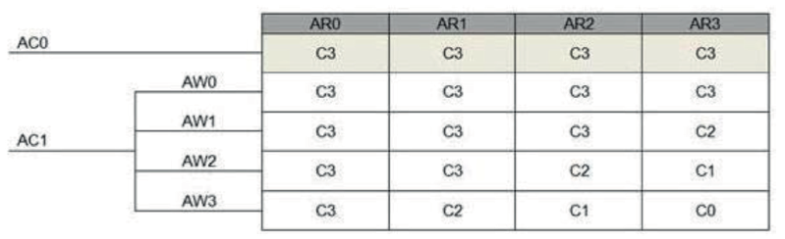
AC – альтернативные элементы управления; AW – осведомленность об опасности; AR – способность реагировать
Рисунок 1 – Классификация управляемости
6.6 Определение требуемого MPL
Требуемый MPLr определяется на рисунке 2 путем объединения значений серьезности, воздействия и управляемости для каждой выявленной опасности при оценке риска. SCS используется в нескольких сценариях, где серьезность, управляемость или воздействие могут различаться, каждый сценарий должен быть рассмотрен. Для этой SCS должен использоваться наивысший уровень производительности, определенный MCSSA.
В дополнение к этим уровням существует мера качества (QM), неявным требованием которой является выполнение разработки системы в соответствии с инструментами управления качеством, соответствующими техническими требованиями и стандартами, если применимо.
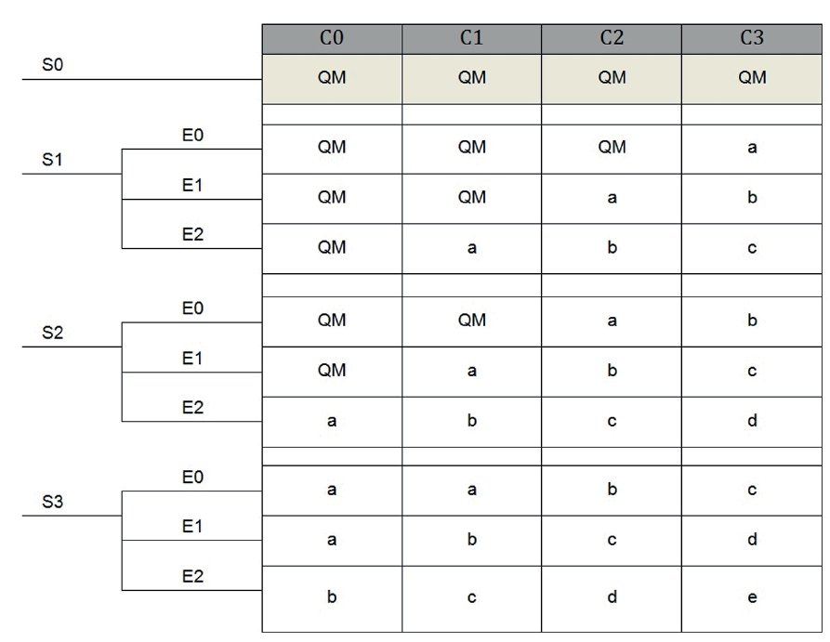
S – тяжесть последствий; E – время воздействия опасной ситуации; C – управляемость; QM – мера качества; a, b, c, d, e – требуемый уровень производительсти машины, MPLr
Рисунок 2 – Определение MPLr

Приложение А

(справочное)

Блок-схема процесса оценки рисков машин

См. рисунок А.1.
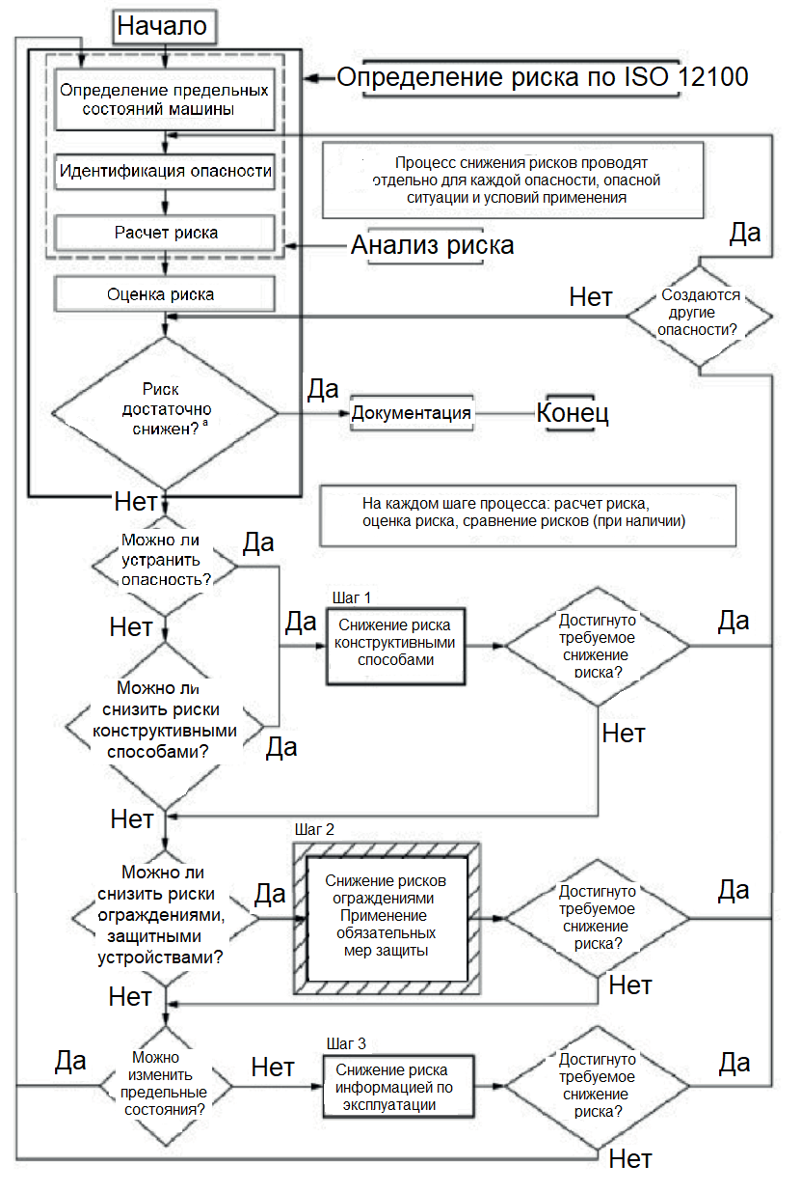
 - Взаимосвязь с ISO 19014 в случае если снижение риска или защитные меры связаны с системой управления
ª Раздел 6 стандарта ISO 12100:2010 дополнительно определяет, что можно считать адекватным снижением риска; конструктивные меры безопасности по своей сути, ограждения и/или дополнительные защитные меры, информацию по эксплуатации.
Рисунок А.1 – Взаимосвязь между ISO 12100 и ISO 19014

Приложение В

(обязательное)

Таблица предупреждающих индикаторов и индикаторов работы

Принципы настоящего стандарта в отношении оценки риска, архитектуры, аппаратного обеспечения, программного обеспечения, требований к окружающей среде и надежности должны применяться к индикаторам предупреждения о немедленных действиях, предназначенным для предупреждения оператора о возможной опасности, которая требует от оператора немедленных действий для устранения и предотвращения такой опасности.
В следующей таблице приведен список общих индикаторов, используемых в EMM. Это не исчерпывающий список, и он применим не ко всем типам EMM. Другие индикаторы, специфичные для конкретного типа EMM, также могут соответствовать принципам ISO 19014, определенным изготовителем.
Примечание – Руководство приведено в ISO 6011:2003.
Таблица В.1 – индикаторы EMM
Индикатор | Индикатор предупреждения о немедленных действиях
Индикатор | Да | Нет
Обороты двигателя |  | Х
Давление масла в двигателе |  | Х
Температура охлаждающей жидкости |  | Х
Напряжение/ток в электросистеме | Х
Давление масла в гидротрансформаторе |  | Х
Температура масла в гидротрансформаторе | Х
Давление масла в трансмиссии |  | Х
Температура масла в трансмиссии |  | Х
Запасенное давление в тормозной системе | Х
Давление гидравлической жидкости | Хª
Температура гидравлической жидкости |  | Х
Мото-часы |  | Х
Многофунциональный дисплей (ISO 20474-1:2017, 4.5.1) | Х
Датчик уровня топлива (ISO 20474-1:2017, 4.18.1) |  | Х
Индикатор вместимости | Х
Система определения сближения с препятствием |  | Х
Системы обзора |  | Х
ª При необходимости для зажима, удержания навесного оборудования или груза в нужном положении.

Приложение С

(обязательное)

Пример процесса MCSSA

В настоящем приложении представлен рабочий пример процесса MCSSA при соблюдении процедуры, описанной в 4.2, и при использовании изготовителем 4.2 d) 1), а не варианта 4.2 d) Примечание. См. рисунок С.1.
Подпункт 4.2 Шаг 1
SCS – Тормозная система
Область применения: Общее использование на открытой местности (карьер)
Вариант использования: загрузка грузовика
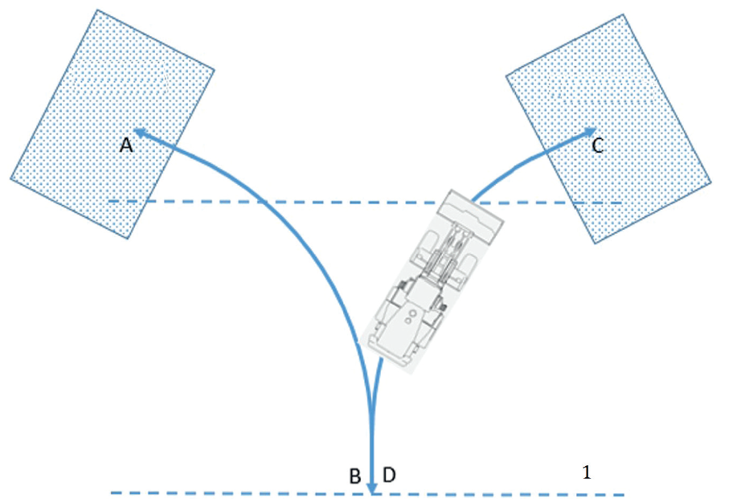
A – погрузка; C – выгрузка; 1 – дорога; P_{коллега} = 10 %; P_{посторонний} = 5 %
Машина быстро перемещается по рабочей области, доступ людей к этой части объекта обычно ограничен при работе с машинами такого размера. Плохой организацией рабочей площадки считается наличие людей на пути машины.
Рисунок С.1 – Вариант использования в области применения
Подпункт 4.2 Шаг 2
Тип отказа — отказ при попытке использования тормозов
Подпункт 4.2 Шаг 3
Опасный исход
Оператор: Столкновение с загружаемым грузовиком
Посторонний: наезд (на пешехода)
Коллега: Столкновение (В легкой технике. Хуже, чем коллега, сидящий в грузовике, при столкновении с грузовиком)
Подпункт 4.2 Шаг 4 а)
Тяжесть последствий
Оператор: S1 – незначительный удар
Посторонний: S3 – наезд
Коллега: S3 — на основе истории инцидентов
Время воздействия
А: 90 %
Таблица С.1 — Время цикла, в %
Применение | Погрузка/  разгрузка | V-образный цикл ковша (включая загрузку грузовика / поезда, бункера) | Передвижение (с грузом или без груза) | Низкая скорость, маневрирование, запуск, остановка | Рабочий орган низко над землей | Обслуживание, ремонт
Погрузчик на открытой площадке | 90 % | 90 % | 80 % | 6 % | 90 % | 6 %
Погрузчик скрыт за препятствием | 90 % | 90 % | 80 % | 6 % | 90 % | 6 %
H:
Простаивание: Грузовик присутствует до 90 % времени, поэтому машина может простаивать не более 10 %. Умножаем H на (100 % − 10 %) = 90 %.
Таблица С.2 – Время воздействия опасности на оператора, в % от общего
Стадия рабочего цикла (см. рисунок С.1) | Время (%) | Время присутствия угрозы на стадии цикла, % | H_{Стадии} = Время (%) х (Время присутствия угрозы на стадии)
A | 25 % | 0 % | 0 %
B | 25 % | 0 % | 0 %
C | 25 % | 10 % - Угроза присутствует только при приближении к грузовику. Погрузчик замедляется последние 10 % времени на стадии С | 2,5 %
D | 25 % | 0 % | 0 %
 |  | Сумма | 2,5 %
H_{Operator} = H_{Стадии} × (100 % − время простоя) = 2,5 % × 90 % = 2,25 %
Посторонний/коллега
В этом случае H для постороннего и коллеги одинакова, потому что опасная зона для этих групп людей находится в одном и том же месте.
Таблица С.3 – Время воздействия опасности на коллегу/постороннего, в % от общего
Стадия рабочего цикла (см. рисунок С.1) | Время (%) | Время присутствия угрозы на стадии цикла, % | H_{Стадии} = Время (%) х (Время присутствия угрозы на стадии)
A | 25 % | 0 % | 0 %
B | 25 % | 10 % - Угроза присутствует только при приближении к области позади зоны работ. Погрузчик замедляется последние 10 % времени на стадии В | 2,5 %
C | 25 % | 0 % | 0 %
D | 25 % | 10 % - Угроза присутствует только при приближении к области позади зоны работ. Погрузчик замедляется последние 10 % времени на стадии В | 2,5 %
 |  | Сумма | 5 %

H_{(посторонний/коллега)} = H_{Стадии} × (100 % − время простоя) = 5 % × 90 % = 4,5 %
Р:
P_{(Оператор)}: 100 % (всегда в колесном погрузчике)
P_{(Посторонний)}: 5 % (см. диаграмму – данные, полученные от экспертов по применению)
P_{(сотрудник)}: 10 % (см. диаграмму – данные, полученные от экспертов по применению)
Е:
А × Н × Р
E_{(Оператор)} = A × H_{(Оператор)} × P_{(Оператор)} = 90 % × 2,25 % × 100 % = 2 %, время воздействия E1
E_{(Посторонний)} = A × H_{(Посторонний)} × P_{(Посторонний)} = 90 % × 4,5 % × 5 % = 0,2 %, время воздействия E0
E_{(Коллега)} = A × H_{(Коллега)} × P_{(Коллега)} = 90 % × 2,25,5 % × 4,5 % = 0,4 %, время воздействия E0

Управляемость
AC = AC1 — оператор может использовать рулевое управление, стояночный тормоз или FNR, если нет общих компонентов с тормозным SRP/CS.
AW = AW2 — оператор узнает об отказе тормоза, как только педаль тормоза нажата, но реакции нет.
AR:
AR_{(Оператор)} = AR0 — оператор не смог вовремя среагировать до столкновения с грузовиком из-за необходимости найти альтернативное управление. Не может объехать грузовик
AR _{(посторонний/коллега)} = AR3 – оператор может инстинктивно объехать (рука находится на руле) опасность и может сделать это вовремя (из-за большего расстояния между рабочей площадкой и дорогой)
Управляемость = С1 (согласно 6.5 и рисунку 1)
Пункт 4.2 Шаг 5
Выбор уровня производительности по 6.6 и рисунку 2.
(S1, E1, C3) -> MPL_{r(Оператор)} = b
(S3, E0, C1) -> MPL_{r(Посторонний)} = a
(S3, E0, C1) -> MPL_{r(Сотрудник)} = a
Примечание – Это один пример для большого колесного погрузчика, другие варианты использования, оценивающие отказы тормозов, могут привести к гораздо более высоким MPL_{r}.

Приложение D

(обязательное)
Перечень возможных систем управления безопасностью (SCS) землеройных машин

Далее приведен неполный перечень возможных SCS для землеройных машин. На любой конкретной машине эти системы могут считаться SCS, в зависимости от MCSSA и области применения машины. Системы, отмеченные *, почти всегда считаются SCS.
ТОРМОЗА
— *Рабочие тормоза (MCSSA и стандарты определяют дополнительные требования к тормозным системам)
— *Стояночный тормоз (ручной или автоматический)
— Заряд аккумулятора
— Ретардер
РУЛЕВОЕ УПРАВЛЕНИЕ
— *Система рулевого управления (MCSSA и стандарты определяют дополнительные требования к рулевому управлению)
— Дополнительная подача гидравлической жидкости в рулевое управление (при наличии)
ОБОРУДОВАНИЕ
— *Поднять, опустить, перемещение влево, вправо и все движения сцепного устройства
— Быстроразъемная муфта с силовым приводом
УПРАВЛЕНИЕ ТЯГОЙ
- *Дроссельное регулирование
- *Трансмиссия
— Направление движения
— Выбор передач
— Выключение двигателя
— Контроль превышения скорости
— Система круиз-контроля
СИСТЕМЫ СНИЖЕНИЯ ОПАСНОСТЕЙ
— Аварийная остановка (при наличии)
— Присутствие оператора
— Блокировки дверей/отсеков
ДРУГИЕ
— *Автономные системы управления машиной
— *Системы дистанционного управления
— *Системы предотвращения столкновений
— Автоматизированные системы доступа
— *Система поворота экскаватора
— Системы блокировки (для обслуживания)
— Блокировки

Приложение ДА

(справочное)

Сведения о соответствии ссылочных международных стандартов межгосударственным стандартам
Таблица ДА.1
Обозначение ссылочного международного стандарта | Степень соответствия | Обозначение и наименование соответствующего межгосударственного стандарта
ISO 6165 | IDT | ГОСТ ISO 6165-2015 Машины землеройные. Основные типы. Идентификация, термины и определения
ISO 12100:2010 | IDT | ГОСТ ISO 12100-2013 Безопасность машин. Основные принципы конструирования. Оценки риска и снижения риска
Примечание – В настоящей таблице использовано следующее условное обозначение степени соответствия стандартов:
- IDT – идентичные стандарты.

Библиография

[1] ISO 6011:2003 Earth-moving machinery — Visual display of machine operation
[2] ISO 13849-1:2015 Safety of machinery — Safety-related parts of control systems — Part 1: General principles for design
[3] ISO 20474-1:2017 Earth-moving machinery — Safety — Part 1: General requirements
[4] ISO/TS 19014-5 Earth-moving machinery — Functional safety — Part 5: Tables of performance levels

УДК 631.3:006.354 | МКС 53.100 | IDT
Машины землеройные, функциональная безопасность, методика определения элементов систем управления связанных с безопасностью, технические требования

Директор
Ассоциации «Росспецмаш» А.В. Елизарова

Заместитель директора
Ассоциации «Росспецмаш» В.В. Пронин

